«Безопасные зимние каникулы»
В целях контроля подростков на период зимних каникул, предупреждения дорожно-транспортных происшествий, фактов травмирования от внешних причин, в том числе на объектах железнодорожного транспорта, несчастных случаев с участием несовершеннолетних с 25 декабря 2020 по 10 января 2021 года на территории Быховского района будет проводиться комплекс профилактических мероприятий "Безопасные зимние каникулы".
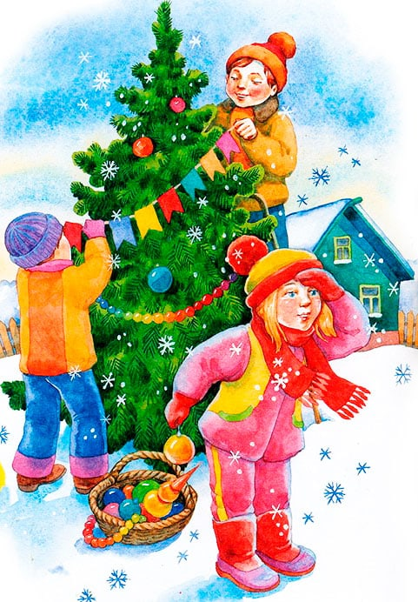
В рамках данного мероприятия сотрудниками инспекции по делам несовершеннолетних Быховского РОВД будут проведены отработки мест массового скопления подростков, торговых объектов, и иных общественных мест. В период проведения указанных мероприятий будет уделено особое внимание нахождению несовершеннолетних в возрасте до 16 лет после 23.00 часов без сопровождения родителей. Инспекция по делам несовершеннолетних желает Вам позитивных, весёлых, а самое главное безопасных каникул.

